**CHI BỘ NGUYỄN THI**

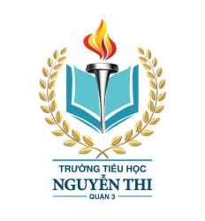

**SINH HOẠT THÁNG 5/2024**

Vào lúc 09 giờ, ngày 29 tháng 5 năm 2024, Chi bộ Nguyễn Thi tổ chức họp chi bộ thường kì để báo cáo công tác tháng 5 và triển khai các hoạt động tháng 6.

Trong buổi sinh hoạt chi bộ, bà Huỳnh Thụy Nga My - Bí thư Chi bộ triển khai các văn bản của cấp trên:

- Văn bản 274-CV/BTGQU ngày 13/5/2024 của Ban tuyên giáo Quận ủy Quận 3 về việc gửi tài liệu sinh hoạt chi bộ tháng 04/2024: Một số thông tin sinh hoạt chi bộ tháng 5/2024.

- Kế hoạch số 176/KH-UBND ngày 22 tháng 5 năm 2024 của Ủy ban nhân dân Quận 3 về Kế hoạch Huy động trẻ ra lớp và tuyển sinh vào lớp 1, lớp 6 năm học 2024 - 2025

Chi bộ báo cáo rút kinh nghiệm các hoạt động của chi bộ tháng 5/2024 và triển khai các hoạt động tháng 6/2024.

Các đồng chí đảng viên trong chi bộ tham gia phát biểu ý kiến.

Một số hình ảnh hoạt động sinh hoạt của chi bộ Nguyễn Thi:

